ДИДАКТИК УЕН “Бу чәчәктә кем яши Һәм нишли?)”
МАКСАТ:
- балаларга татар телен өйрәтүдә кызыксындыру уяту;
- “Гаилә” һәм “Кыргый һәм йорт хайваннары” лексикасын ныгыту;
- төп төсләрне ныгыту, аларны аера белергә, дөрес әйтә белүләренә ирешү;
- боерык фигыльләрне, берлектэ 1 һәм 3 затларны ныгыту.

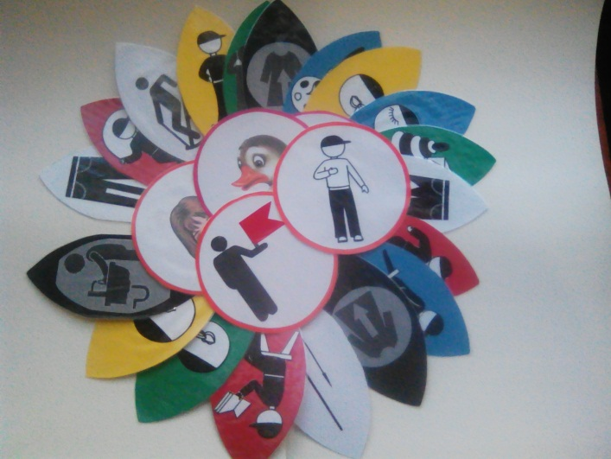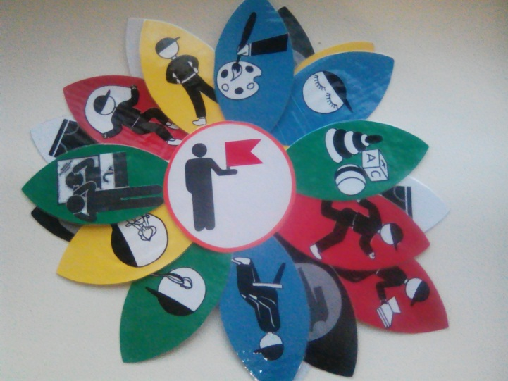

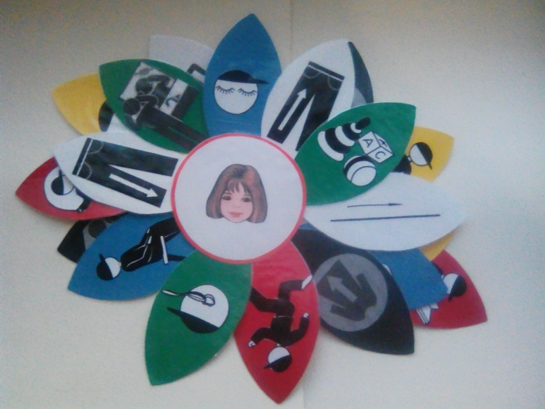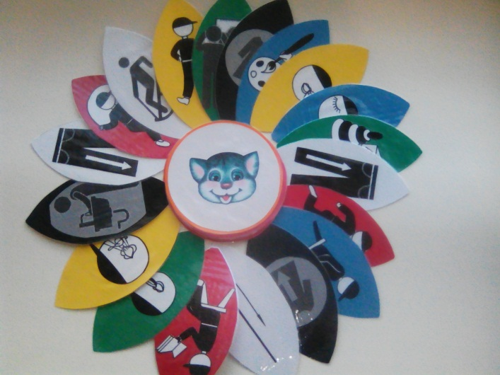

Дидактик уен “Нинди машинада бара?
МАКСАТ:
- балаларга татар телен өйрәтүдә кызыксындыру уяту;
- төп төсләрне ныгыту, аларны аера белергә, дөрес әйтә белүләренә ирешү
- “Гаилә” һәм “Кыргый һәм йорт хайваннары”, “Кибет”, “Кием” лексикасын ныгыту;

